Лабораторные и производственные испытания устройства для методов неразрушающего контроля (НК) железобетонных конструкций (ЖБК)

А.В. Муханов, В.В. Муханов

Возбудитель колебаний.
Возбудитель колебаний представляет собой электромеханический вибратор, содержащий две катушки индуктивности с общим сердечником. Сердечник поочередно втягивается катушками. При одном из ходов сердечник ударяет по индикатору, через который удар передается на испытуемый объект, - строительная конструкция
Для поочередного включения катушек возбудителя имеется генератор,
содержащий усилитель мощности и задающий мультивибратор.
Переменным резистором регулируется частота ударов [1].

Приемник колебаний.
Приемник колебаний [2] представляет собой операционный усилитель с большим входным сопротивлением, на входе которого включены полевые транзисторы. На выходе операционного усилителя включен микроамперметр переменным резистором регулируется коэффициент усиления схемы, а следовательно и чувствительность приемника [3].
Лабораторные испытания бетонных призм 600 х 150 х 150.
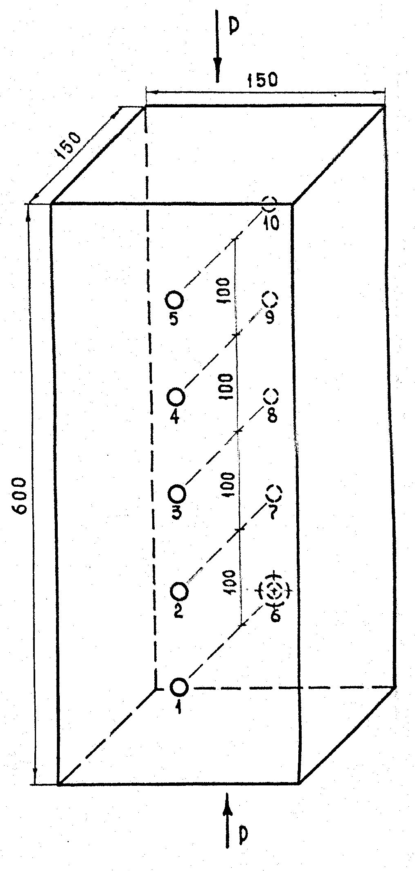
На вертикальную ось призмы создавались нагрузки от 0 тонн через каждые 5 тонн до разрушения. Приемник колебаний устанавливался постоянно на одной точке 6 (рис.1) в 100 мм от нижнего основания [4,5]. С помощью возбудителя колебаний осуществлялось сквозное и поверхностное прозвучивание в определенных точках призмы при изменении вертикальной осевой нагрузки [6]. Амплитуды колебаний сводились в таблицу 1. По полученным данным построены зависимости амплитуды сигнала от нагрузки для сквозного прохождения колебаний возбудителя (рис. 2) и поверхностного (рис. 3)[7].
Рис. 1. Конструкция опытного образца.

Таблица 1. Результаты эксперимента по разрушению образца
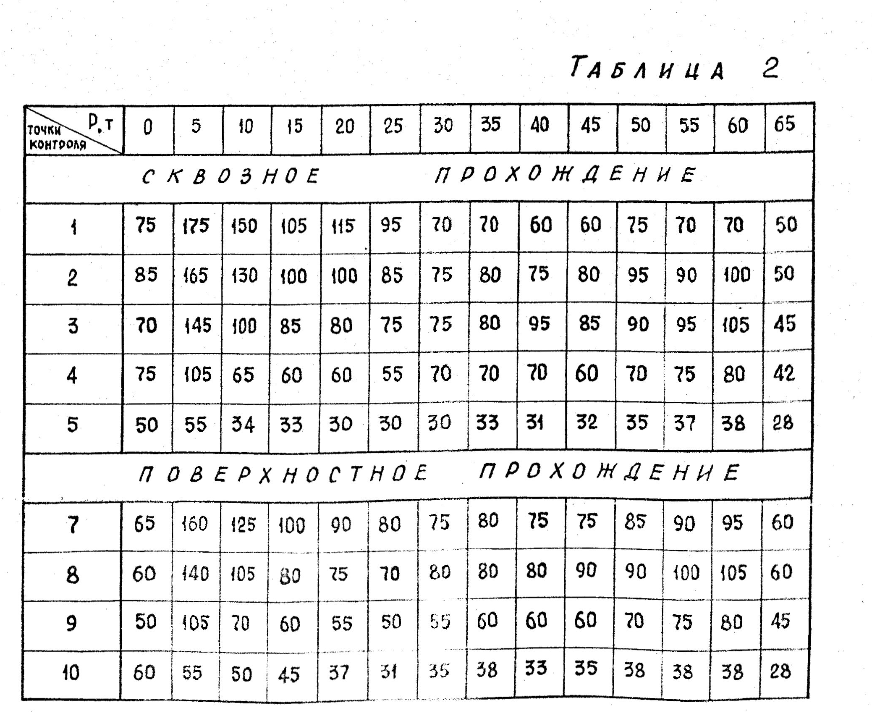
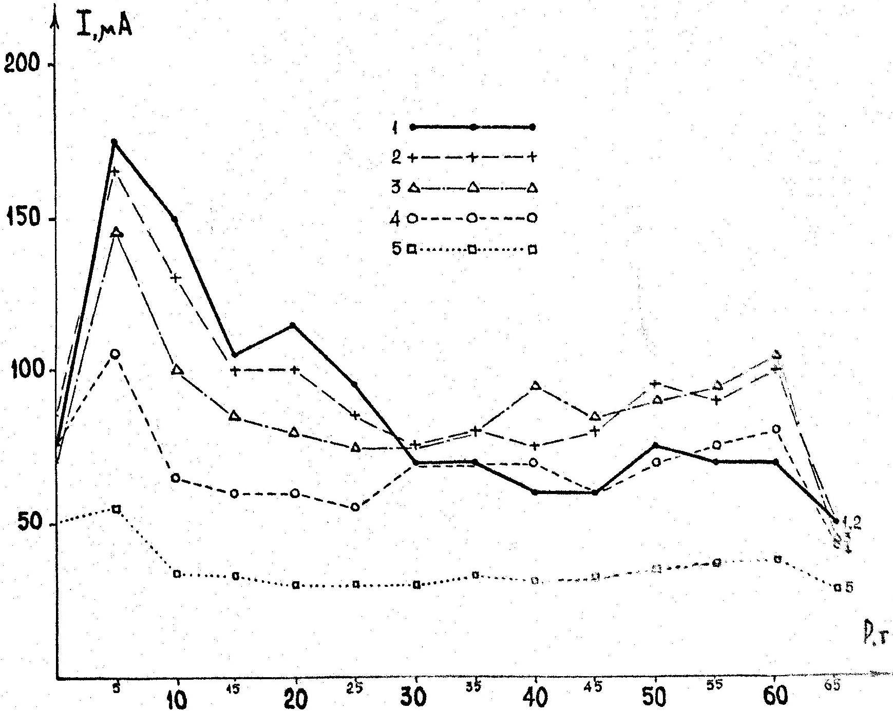

Рис. 2. Зависимость амплитуды сигнала акустической эмиссии от осевой нагрузки (сквозное прохождение сигнала).
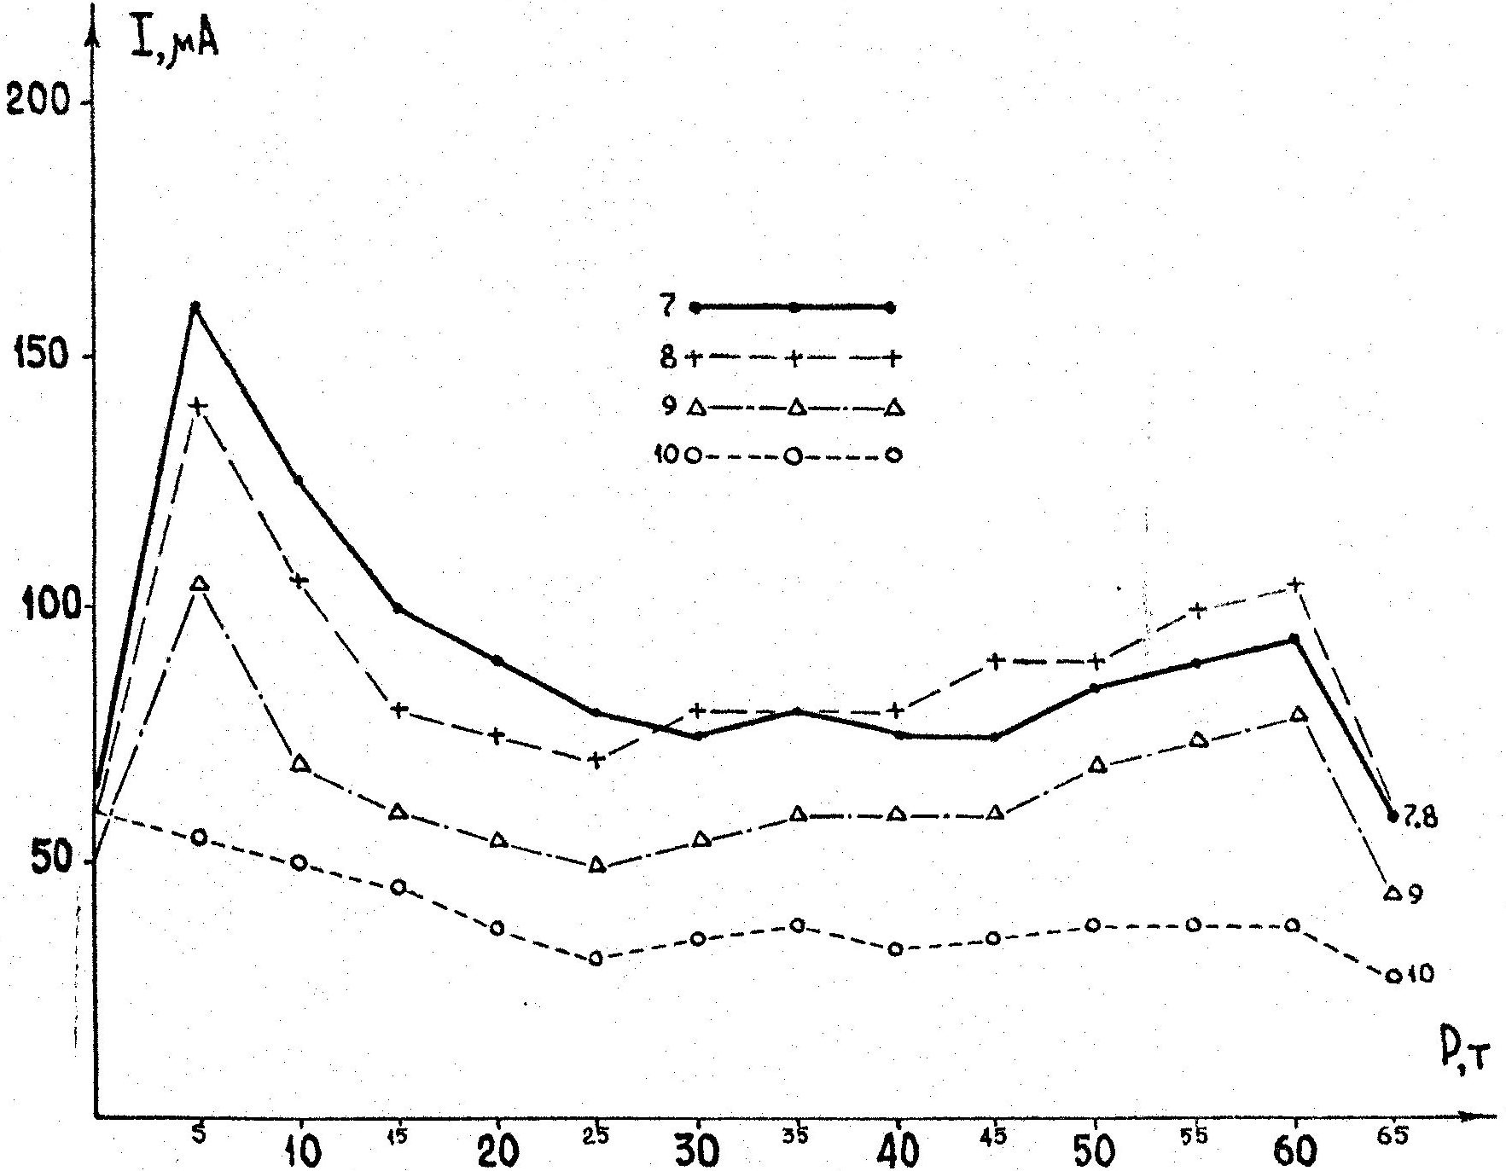
Рис. 3. Зависимость амплитуды сигнала акустической эмиссии от осевой нагрузки (поверхностное прохождение сигнала).

Выводы:
Установлено, что при изменении нагрузки изменяется амплитуда выходного сигнала приемника. В различных точках возбуждения колебаний при сквозном и поверхностном прозвучивание получен одинаковый характер изменения выходного сигнала приемника [8]. Устройство простое по конструкции, в нем использована современная элементная база, серийно выпускаемая отечественной промышленностью. Оно имеет малые размеры, автономное питание, просто в эксплуатации, значительно упрочняет испытание ЖБК. Полученные результаты представляют большой практический и научный интерес. Настоящая работа рекомендована для дальнейшего продолжения при испытаниях строительных конструкций.
В лаборатории ЖБК РГСУ проводились испытания устройства для неразрушающего контроля железобетонных конструкций, разработанного на кафедре «Электротехники и автоматики» РГСУ.
Устройство состоит из:
- электромеханического вибратора, содержащего два соленоида с общим сердечником. При поочередном втягивании сердечник ударяет по наконечнику, через который удар передается на испытуемый объект. Для поочередного включения катушек вибратора имеется генератор, содержащий усилитель мощности и задающий мультивибратор. Переменным резистором регулируется частота ударов;
- полупроводникового приемника с большим входным сопротивлением на базе, дифференциального операционного усилителя. Переменным резистором регулируется чувствительность приемника. Питание устройства осуществляется от постоянного напряжения 12 вольт.
Испытание проводилось на стандартных бетонных призмах размерами 600 х 150 х 150 мм. Приемник устанавливался на одной точке в 100 мм от нижнего основания. С помощью вибратора осуществлялось сквозное и поверхностное прозвучивание в определенных точках призмы при изменении вертикальной осевой нагрузки от 0 тонн через каждые 5 тонн до разрушения.

УСТАНОВЛЕНО:
1. При изменении нагрузки изменяется амплитуда выходного сигнала приемника.
2. В различных точках при сквозном и поверхностном прозвучивании получен одинаковый характер изменения выходного сигнала приемника.
3. Устройство просто по конструкция, в нем использована современная элементная база, серийно выпускаемая отечественной промышленностью.
4. Устройство малогабаритное, имеет автономное питание, просто в эксплуатации.

ВЫВОДЫ:
1. Устройство в значительной мере упрощает испытание железобетонных конструкций.
2. Для достоверных выводов о полученных результатах требуется при очередных испытаниях провести параллельный контроль состояния конструкций известными методами неразрушающего контроля.
3. Данная работа представляет большой практический и научный интерес и рекомендуется для дальнейшего продолжения.

ЛИТЕРАТУРА:
1. Под общей редакцией Горюнова Н.Н. Справочник по полупроводниковым диодам, транзисторам и интегральным схемам [1]: учебник, Москва, " Энергия ", 1997, с. 73-75
2. Инструкция по обслуживанию импульсного шумомера 00 014. ГДР, [2], 1999г.
3. Инструкция по обслуживанию октавного фильтра 01 016. ГДР, [3], 1999г.
4. Кривошеев Н.В., Муханов А.В., Муханов В.В. Контроль твердой фазы пылегазового потока, /www.ivdon.ru/, «Инженерный вестник Дона», 2012 г., №4,ч.2–Режим доступа: http://www.ivdon.ru/magazine/archive/n4p2y2012/1379, (доступ свободный) – Загл. с экрана – Яз. русск.
5. Страхова Н.А., Муханов А.В., Муханов В.В. Метод непрерывного контроля скорости воздушного потока в вентиляционных системах, /www.ivdon.ru/, «Инженерный вестник Дона», 2012 г. № 3 – Режим доступа: http://www.ivdon.ru/magazine/archive/n3y2012/966, (доступ свободный) – Загл. с экрана – Яз. русск.
6. Муханов А.В., Муханов В.В. Устройство для динамического контроля железобетонных конструкций. Журнал «Научное обозрение», № 4, 2012 г., Ростов-на-Дону, [6], стр. 147-149.
7. Аугусти Г., Баратта А., Кашиатти Ф. Вероятностные методы в строительном проектировании [7]: Учебник, М.: Стройиздат, 1998, с. 21-24
8. Байков В.Н., Сигалов Э.Е. Железобетонные конструкции: общий курс [8]: Учебник для вузов. 5-е изд., перераб. и доп. М.: Стройиздат, 1991, с. 47-49
9. Andreev V.I. Minaeva A.S. Creation on the basis of the first theory of strength model equal stressed cylinder exposed to power and temperature loads. International Journal for Computational Civil and Structural Engineering. Volume 7, Issue 1, 2011. p. 71-75
10. Andreev V.I. Optimization of thick-walled shells based on solutions of inverse problems of the elastic theory for inhomogeneous bodies. Computer Aided Optimum Design in Engineering XII (OPTI XII). WIT Press. 2012, p.189-201

